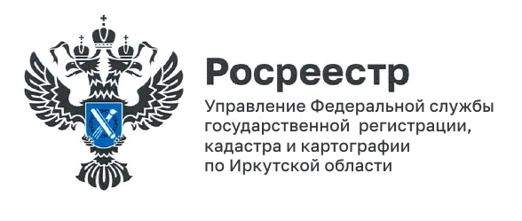
13 сентября 2024 года

В Управлении Росреестра по Иркутской области действует телефон доверия

Напоминаем, что в Управлении Росреестра по Иркутской области действует телефон доверия: (3952)419-518. Телефон работает ежедневно, круглосуточно, без выходных и перерывов, в автоматическом режиме, и оснащен системой записи поступающих обращений. Информация также принимается по электронной почте 38_upr@rosreestr.ru

Принимаются сообщения:
о фактах коррупционных проявлений в действиях гражданских служащих ведомства;
о конфликте интересов в действиях гражданских служащих;
о несоблюдении гражданскими служащими ограничений и запретов, установленных законодательством.

ВАЖНО:
Анонимные обращения, а также не касающиеся коррупционных действий государственных служащих, не содержащие почтового адреса/электронной почты, по которому должен быть направлен ответ, а также обращения, аудиозапись которых не разборчива, ведомством не регистрируются и не рассматриваются.

С иными вопросами, относящимися к деятельности Управления Росреестра по Иркутской области, можно обращаться по справочному телефону (3952)450-150.

Пресс-служба Управления Росреестра по Иркутской области

